МОЁ ВОЕННОЕ ДЕТСТВО

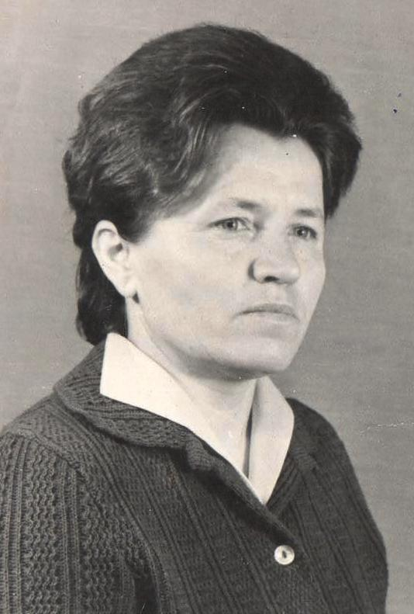

Каракуленко Александра Григорьевна родилась 27 марта 1935 года в совхозе «Реконструкция» Березниковатского района Николаевской области УССР, бывший директор Савинской средней школы, учитель географии.
Отличник народного просвещения РСФСР, заслуженный учитель РСФСР, награждена орденом «Знак почёта».

Я до 1941 года жила с родителями в совхозе «Реконструкция». Папа работал механиком в МТС, мама – домохозяйка, так как нас было трое – я и ещё два брата. В первые дни войны нас эвакуировали. Мы и сами не знали, куда нас повезут, но был сопровождающий колонны: впереди техника – готовая к уборке богатого урожая: комбайны, трактора, затем машины-полуторки с семьями. Мама смогла взять лишь мешок с нашей одеждой, так как ей сказали, что едем ненадолго.
Никогда не забуду переправу через Днепр на паромах. Было очень страшно, так как по обе стороны сыпались бомбы, вода в Днепре поднималась столбами от взрывов бомб. По дороге папу забрали на фронт, как и других мужчин, больше мы его не видели. В апреле 1945 года после ранения под Будапештом в Венгрии отец умер, на что есть документы, письма с фронта.
После переправы через реку Днепр нас привезли Ростовскую область, где маму устроили работать на конезавод. Мне было тогда 6 лет, но я хорошо помню, как она работала конюхом и для прокорма гоняла коней в лес.
Враг подходил к Сталинграду. Приехал тот же сопровождающий, и повезли нас и много таких семей, в мясосовхоз Эльтонский в Карабидаевку.
Нас разместили в начальной школе в подсобке. Одежды не было, старший брат на занятия ходил босым.
В 1942 году в Карабидаевке построили госпиталь, это была траншея, вырытая в земле, где крыша была из соломы, прикинутая глиной – так маскировали его, потому что часто прилетали вражеские самолеты и бомбили эту территорию. Однажды один самолет разбился за садом, мы это видели, потом ходили ухаживать за лётчиком. Маму поставили печь хлеб для раненных, а для семьи хлеб был только строго по карточкам. На строительстве госпиталя со всеми вместе работали родители Олега Табакова, ныне известного артиста. Мы с ним одногодки. Часто мы с Олегом ходили в госпиталь, где в два ряда были стеллажи, на которых лежали раненые, а мы в проходе развлекали их: я пела песни и частушки на украинском языке, он читал стихи. Раненые нас благодарили кусочком сахара или ломтём хлеба, сухаря – это было вкусно и радостно. Летом братья ловили сусликов, бахчи хорошо родили. Тыквы хватало на всю зиму и семечек давали по стакану только по воскресеньям, делали лепёшки из паслена, дети помладше в поле косили, собирали колоски и сдавали в общий котёл. В 1943 году нам дали жильё как для эвакуированных с детьми.
В 1944-45 гг. я пошла в школу. Помню 1944 год. Была помощь от американцев. Мне дали теплую юбку, в которой я окончила 4 класса. Детство было голодное и холодное, но все жили дружно, государство, как могло, заботилось о нас.
В 1944-45 годах приходилось мёрзнуть, голодать, укрываться в окопах. Жилось совсем худо. Всё было на исходе – еда, одежда и терпение. Взрослые продолжали рыть землянки и прятаться там от бомбёжек, а вечерами, когда было тихо, собирались пить чай, пели военные песни и ждали письма с фронта и делились воспоминаниями о мирной довоенной жизни.
Вот таким было моё детство военной поры. А сейчас только бы жить, но наше время ушло. После 7-го класса я училась в Ленинском педучилище, а в 1955 году была направлена учителем малокомплектной школы, затем переведена в Савинскую среднюю школу, где и проработала 45 лет.

